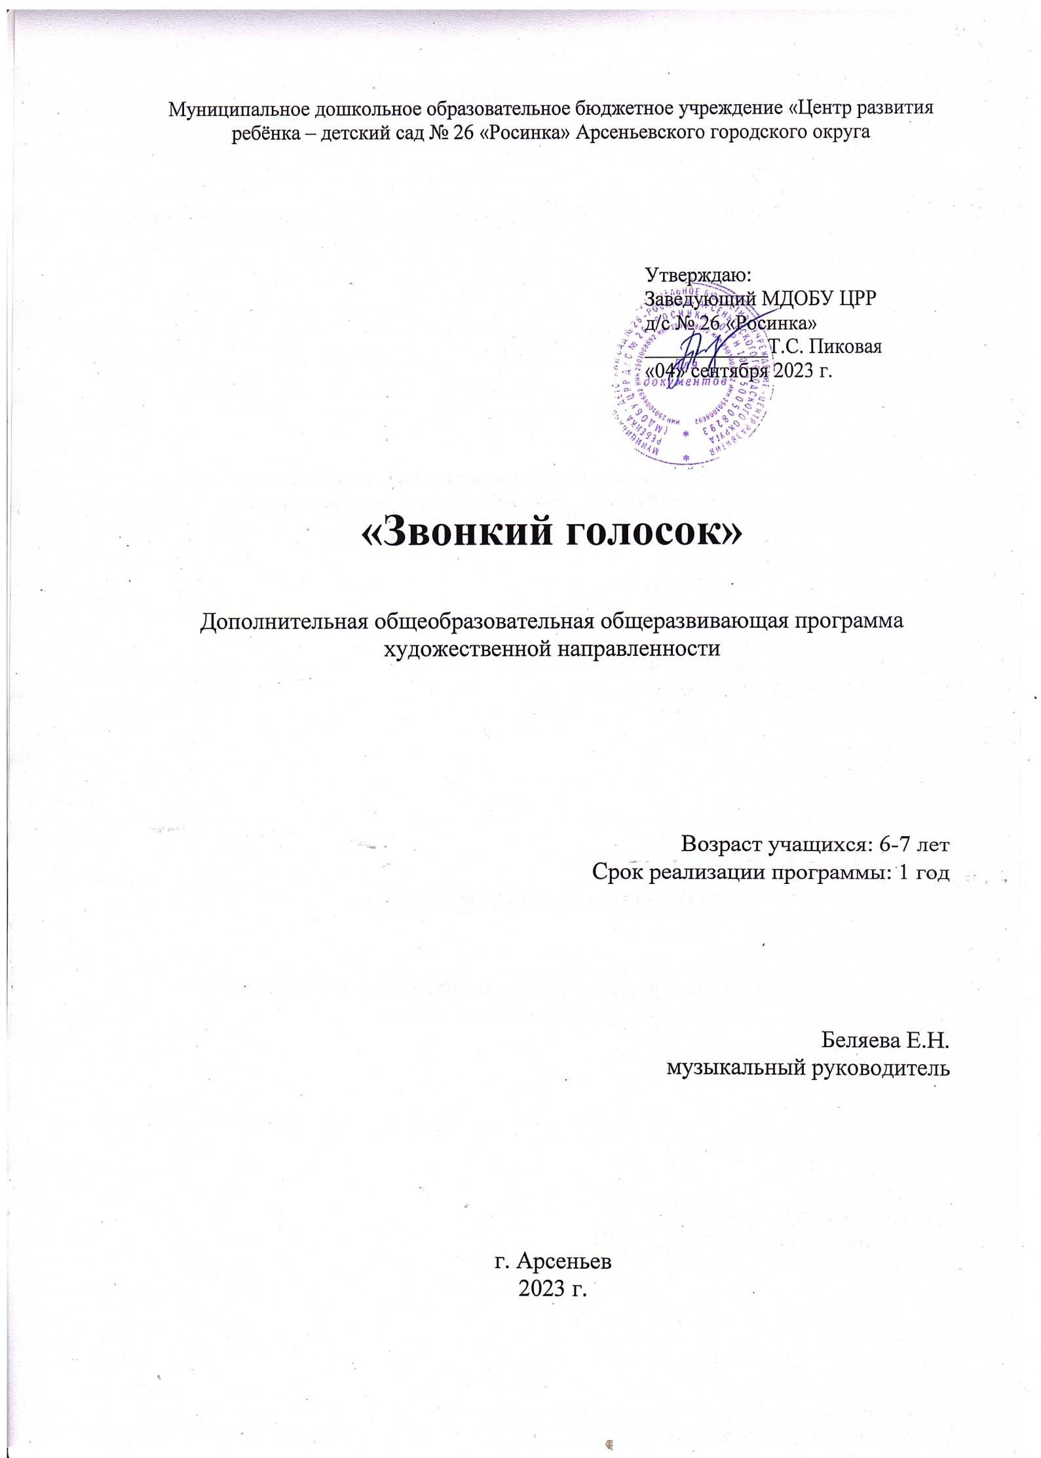

Раздел № 1. ОСНОВНЫЕ ХАРАКТЕРИСТИКИ ПРОГРАММЫ
1.1 Пояснительная записка

Актуальность программы

Пение – один из любимых детьми видов музыкальной деятельности, обладающий большим потенциалом эмоционального, музыкального, познавательного развития. Благодаря пению у ребенка развивается эмоциональная отзывчивость на музыку и музыкальные способности: интонационный звуковысотный слух, без которого музыкальная деятельность просто не возможна, тембровый и динамический слух, музыкальное мышление и память. Кроме того, успешно осуществляется общее развитие, формируются высшие психические функции, обогащаются представления об окружающем. Поскольку пение – психофизический процесс, связанный с работой жизненно важных систем, таких как дыхание, кровообращение, эндокринная система и других, важно, чтобы голосообразование было правильно, природосообразно организовано, чтобы ребенок чувствовал себя комфортно, пел легко и с удовольствием.

Правильный режим голосообразования является результатом работы по постановке певческого голоса и дыхания. Дыхательные упражнения, используемые на занятиях по вокальному пению, оказывают оздоравливающее влияние на обменные процессы, играющие главную роль в кровоснабжении, в том числе и органов дыхания. Улучшается дренажная функция бронхов, восстанавливается носовое дыхание, повышается общая сопротивляемость организма, его тонус, возрастает качество иммунных процессов.

Программа «Звонкий голосок» направлена на развитие у детей вокальных данных, творческих способностей, исполнительского, в том числе театрального, мастерства.

Программа «Звонкий голосок» разработана в соответствии с Федеральным законом РФ «Об образовании», федеральными государственными требованиями (приказ Министерства образования и науки РФ от 29 декабря 2012 г. N 273-ФЗ (Принят Государственной Думой 21 декабря 2012 года) и действующим СанПиН 2.4.1.3049-13 для дошкольных образовательных учреждений «Санитарно – эпидемиологические правила и нормативы к устройству, содержанию и организации режима работы в дошкольных организациях», Письмом Минобразования России от 18.06.2003 г. № 28-02-484/16 «Требования к содержанию и оформлению образовательных программ дополнительного образования детей».

Программа дополнительного образования детей по вокально-хоровому пению «Звонкий голосок» разработана на основе авторской программы Ольги Валерьевны Кацер «Игровая методика обучения детей пению» 2008г. и программы Марины Юрьевны Картушиной «Вокально-хоровая работа в детском саду».

Направленность программы: художественная.

Уровень освоения: базовый.

Адресат программы. В программу дополнительного образования детей по вокально-хоровому пению «Звонкий голосок» могут быть зачислены дети с 6 до 7 лет, посещающие ДОУ.

Курс по вокально-хоровому пению проходит в виде групповых занятий.

Группа – от 6 до 12 человек, возраст от 6 до 7 лет. Воспитанники посещают занятия - 2 раза в неделю - по 1 академическому часу, 72 академических часов в год. Продолжительность 1 академического часа 30 минут.

1.2 Цель и задачи программы

Цель программы: развитие музыкальных способностей и певческих навыков у воспитанников МДОБУ «ЦРР-Детский сад № 26 «Росинка» г. Арсеньева через систему занятий в кружке «Звонкий голосок».

Задачи программы:
Воспитательные:
• формировать устойчивую мотивацию к самовыражению, как на сцене, так и в жизни путем стимулирования творческой активности способствовать приобретению положительного социального опыта в процессе вокальных занятий и творческой деятельности детей;
• воспитывать чувство патриотизма, уважения к музыкальной культуре своего народа;
• сформировать у обучающихся умение творческого взаимодействия со
сверстниками и взрослыми, помочь в выстраивании межличностных отношений и развитии коммуникативных навыков
Развивающие:
• способствовать развитию индивидуальности, творческой активности и
импровизационных способностей обучающихся;
• развить музыкальный слух, чувство ритма и эстетическое восприятие
окружающего мира; расширить кругозор (знакомство детей с образцами мировой вокальной музыки);
• приобщить к концертной деятельности (участие в концертах, конкурсах и фестивалях детского творчества и т. д.);
Обучающие:
• сформировать вокальные навыки у обучающихся (основы физиологии голосового
аппарата, музыкальная и вокальная грамотность, правильное и естественное звукообразование, певческое дыхание, верная артикуляция, четкая дикция, чистая интонация);
• обучить приемам сценического движения и актерского мастерства; познакомить детей с различными песенными жанрами;
• обучить приемам самостоятельной и коллективной работы, само- и взаимоконтроля.
1.3 Содержание программы
Учебный план дополнительной образовательной программы
«Звонкий голосок»

№ п/п | Название раздела, темы | Количество часов |  |  | Формы аттестации/  контроля
 |  | Всего | Теория | Практика
1 | Музыкальная подготовка | 12 | 3 | 9 | Мониторинг на начало года / мониторинг на конец года
1.1 | Речевые упражнения | 4 | 1 | 3 | Практические занятия  Наблюдения
1.2 | Дыхательные упражнения | 4 | 1 | 3 | Практические занятия  Наблюдения
1.3 | Ритмодекламация | 4 | 1 | 3 | Практические занятия  Наблюдения
2 | Вокальная работа | 31 | 5 | 26
2.1 | Песенки-попевки | 6 | 1 | 5 | Творческие задания
2.2 | Разучивание и исполнение песен | 10 | 1 | 9 | Практические занятия
2.3 | Исполнение песен с использованием музыкальных инструментов | 6 | 1 | 5 | Практические занятия  Концерт
2.4 | Исполнение песен с использованием микрофона | 6 | 1 | 5 | Практические занятия  Концерт
2.5 | Хоровое пение | 9 | 1 | 8 | Практические занятия  Концерт
3 | Музыкальная сказка, мюзикл | 23 | 4 | 19
3.1 | Музыкальная сказка, мюзикл как вид искусства | 4 | 1 | 3 | Музыкальное представление
3.2 | Разучивание и исполнение песенного репертуара музыкальных сказок, мюзиклов. | 9 | 1 | 8 | Практические занятия
3.3 | Сценическое мастерство | 4 | 1 | 3 | Творческие задания  Концерт
3.4 | Музыка и танцевальное мастерство | 6 | 1 | 5 | Практические занятия
4 | Музыкальная игра | 8 | 2 | 6
4.1 | Игры на развитие чувства ритма | 4 | 1 | 3 | Практические занятия  Игры
4.2 | Вокальные игры | 4 | 1 | 3 | Игры
 | Итого: | 72 | 12 | 60

Содержание учебного плана дополнительной образовательной программы «Звонкий голосок»
1. Раздел: Музыкальная подготовка
1.1 Тема: Речевые упражнения
Теория. Что такое речь. Речь и язык. Артикуляционные упражнения.
Практика. «История о том, как язычок искал друга»; Упражнения: «Дудочка», «Лошадка», «Зайчик», «Горячий чай», «Вьюга», «Метелка», «Молоток», «Маляр», «Толстячки-худышки», «Откусим пирожок», «Рано утром на рассвете», «Лес ночной он полон звуков», «Счет», «Погреем руки», «Динозавр», «В осеннем лесу», «Скрип двери», «Как на горке снег», «Слон и сон», «Попрошайка», «Машина»
1.2 Тема: Дыхательные упражнения
Теория. Певческое дыхание. Знакомство с основным положением корпуса и головы. Знакомство с основами плавного экономичного дыхания во время пения.
Практика. Дыхательные упражнения по методу А.Н. Стрельниковой: «Ладошки», «Погончики», «Насос», «Кошка», «Большой маятник», «Обниму себя» Звуковые дыхательные упражнения: «Воздушный шар», «Котенок и шар», «Ёжик», «Комар», «Муха»
1.3 Тема: Ритмодекламация
Теория. Техника речи. Дикция. Знакомство с понятиями «метр», «темп».
Практика. Упражнения: «Опа-па», «Осень», «Ворона и осень», «Новый год», «Посмотри зима танцует», «Где ты была сегодня киска?», «Что ты хочешь, кошечка?», «Волшебное покрывало», «Мышки», «Убежал от Тани мяч», «Подружки», «Заболели зубы», «Юла».
2. Раздел: Вокальная работа
2.1 Тема: Песенки-попевки
Теория. Рассказ о том, как важно правильно петь. Из чего состоит голосовой аппарат человека.
Практика.
Развитие диапазона и высокого звучания голоса детей: «Песенка-приветствие», «Сидит дед», «Ветер», «До-ре-ми», «Ми-мэ-ми».
Закрепление навыка активной работы диафрагмы: Упражнения: «Паровоз». «Гриб-грибок», «Чайник», «Воздушный шар», «А-а» (на муз. Э Грига «Утро»).
Развитие четкой дикции детей: «Чистоговорки», «Три сороки», «Часы», «От топота копыт», «Вновь солнышко смеется», «Щенок».
2.2 Тема: Разучивание и исполнение песен
Теория. Манера поведения во время пения. Примеры различных исполнителей. Характер песни, что она передает. Способы ее исполнения (солист, группа исполнителей).
Практика. «Песенка про лесенку» Сл. Е Карасева Муз. Ю. Слонова, «Песенка о гамме» Сл. Н. Соловьевой, Муз. М. Парцхаладзе, «Про жука» Сл. и муз. И. Черницкой, «Веселые нотки» Сл. И. Яворовской Муз. А. Кудряшова, «Котята» Сл. И. Яворовской Муз. А. Кудряшова, «Тучка» Сл. и муз. М.А. Савельевой, «Чтоб выучиться пению» Сл. З. Петровой, Муз. А. Островского и др.
2.3 Тема: Исполнение песен с использованием музыкальных инструментов
Теория. Характер звучания музыкальных инструментов. Виды музыкальных инструментов и как они могут передать характер песни.
Практика. «Дождик» Сл. Н. Соловьевой, Муз. С. Насауленко, «Колокольчики» Сл. и Муз. С.А. Коротаевой и др.
2.4 Тема: Исполнение песен с использованием микрофона
Теория. Что такое микрофон. Для чего он используется и как правильно его держать. Виды микрофонов.
Практика. «Антошка», «Чунга-Чанга» Сл. Ю. Энтин. Муз. В. Шаинский, «Из чего же, из чего же» Сл. Я. Халемский, Муз. Ю. Чичков и др.
2.5 Тема: Хоровое пение
Теория. Особенности хорового пения. Разложение по голосам.
Практика. «Песенка о дружбе» Сл. М.Лаписовой, Муз. М. Парцхаладзе, «Наш край» Сл. А. Пришельца, Муз. Д. Кабалевсколго и т.д.
3. Раздел: Музыкальная сказка, мюзикл
3.1 Тема: Музыкальная сказка, мюзикл как вид искусства
Теория. Что такое театр. История театра. Виды театра. Театральные профессии. Мюзикл как вид искусства.
Практика. Просмотр видео отрывков театральных постановок прошлых лет.
3.2 Тема: Разучивание и исполнение песенного репертуара музыкальных сказок, мюзиклов.
Теория. Знакомство с книжным или мультипликационным вариантом сказки. Обсуждение характера и образа героев сказки.
Практика. Музыкальная сказка «Гуси-Лебеди», мюзикл «Глупый мышонок». Знакомство и пропевание всеми детьми партий героев сказки. Выбор героев. Разучивание конкретной партии каждым ребенком.
3.3 Тема: Сценическое мастерство
Теория. Искусство создания на сцене образа героя. Манера поведения, сценический костюм. Роли разные важны, роли разные нужны! Положительные и отрицательные роли. Правильное понимание и отношение к отрицательной роли в театральной постановке.
Практика. Пантомимические загадки и упражнения. Упражнения на произношение одной и той же фразы разными интонациями.
3.4. Тема: Музыка и танцевальное мастерство
Теория. Характер музыки, как он может помочь актеру проявить себя. Театральная роль и движение. Музыка и движение.
Практика. Обогащение музыкально-ритмических движений детей. Совместное создание танцевальных композиций в соответствии с характером и манерой поведения актера театральной постановки. Работа над общими танцами.
4. Раздел: Музыкальная игра
4.1 Тема: Игры на развитие чувства ритма
Теория. Знакомство с правилами игры.
Практика. «Вопросы и ответы», «Часы», «Птички на проводах», «Зимняя мелодия», «Музыкальные стульчики» и др.
4.2 Тема: Вокальные игры
Теория. Знакомство с правилами игры.
Практика. «Мы веселые ребята», «Пой со мной», «Эхо» Сл. и муз. М. Картушиной, «Догадайся, кто поет» и др.

1.4 Планируемые результаты
Личностные результаты:
Обучающийся будет проявлять творческую активность, уверенность и желание выступать перед аудиторией.
Обучающийся будет проявлять импровизационные способности в ходе решения поставленных задач.
У обучающегося будет сформирован интерес и уважение к музыкальной культуре.
Метапредметные результаты:
Обучающийся будет обладать приемами самостоятельной и коллективной работы, само- и взаимоконтроля.
Обучающийся приобретёт эстетическое восприятие окружающего мира.
Обучающийся приобретёт навыки творческого взаимодействия со сверстниками и взрослыми.
Предметные результаты:
Обучающийся будет знать устройство своего голосового аппарата и важность правильной осанки, певческого дыхания во время пения.
Обучающийся будет уметь чисто интонировать, правильно и естественно петь.
Обучающийся будет владеть приемами сценического движения и актерского мастерства.

РАЗДЕЛ № 2. ОРГАНИЗАЦИОННО-ПЕДАГОГИЧЕСКИЕ УСЛОВИЯ
2.1 Условия реализации программы
1. Материально-техническое обеспечение:
Занятия по вокально-хоровому пению «Звонкий голосок» проводятся в музыкальном зале. Музыкальный зал в МДОБУ «ЦРР-Детский сад №26 «Росинка» - это большое, светлое, специально оборудованное помещение. Основными зонами музыкального зала являются активная зона и спокойная зона.
Активная зона в музыкальном зале – это большое свободное пространство для движения под музыку, подвижных и музыкально дидактических игр для развития чувства ритма, для танцевально-ритмических упражнений, игрового музыкально-двигательного творчества.
Технические средства обучения смонтированы вне доступа детей.
Спокойная зона музыкального зала самая важная и значимая для музыкального воспитания. В этой зоне осуществляются важнейшие виды музыкальной деятельности – восприятие музыки и пение. Оборудование спокойной зоны состоит из музыкального инструмента - электронное фортепиано, звуковоспроизводящей аппаратуры, пространства, где дети могут сидеть на стульях или стоять, стеллажа с музыкальными инструментами, дидактическими играми и пособиями.
Для театральной деятельности детей предусмотрена костюмерная.
2. Учебно-методическое и информационное обеспечение:
Для занятий кружка имеются наглядные пособия: портреты композиторов, карточки с музыкальными инструментами, дидактические игры и др. Знакомство с опытом мировой музыкальной культуры, песенным творчеством осуществляется также посредством демонстрации видео отрывков.

2.2 Оценочные материалы и формы аттестации

Основными формами подведения итогов реализации Программы являются: творческие и практические задания, наблюдения, игры, концерты, музыкальные представления.
Допускается участие обучающихся в конкурсах, досуговых мероприятиях, концертах.
Педагогический мониторинг визуально-аудиальная. Входной контроль, и промежуточные результаты обучения осуществляются с использованием метода наблюдения: оцениваются музыкальные способности, певческие данные, физические и психоэмоциональные способности и возможности ребенка в освоении курса программы.
Параметры музыкального мониторинга: слух, чувство ритма, музыкальная память через концерты, творческие и практические задания.
Параметры наблюдения: артистические способности, эмоциональность, в том числе умение справляться с волнением, желание выступать и трудиться для достижения результата, умение работать в ансамбле через музыкальные представления, игры.
Промежуточный и итоговый контроль проводится в форме концертной программы согласно плану общешкольных мероприятий и участия в конкурсах (городских, краевых и других).

2.3 Методические материалы
Программа вокально-хорового пения «Звонкий голосок» имеет интегрированный характер и основана на модульной технологии обучения, которая позволяет по мере необходимости варьировать образовательный процесс, конкретизировать и структурировать ее содержание, с учетом возрастных и индивидуальных особенностей воспитанников. В образовательном процессе программы используются инновационные технологии: групповой деятельности, личностно - ориентированные на игровые технологии.
В ходе реализации программы сочетается групповая (работа в вокальной группе) и индивидуальная работа (сольное пение). Возрастные особенности детей позволяют включать в работу кружка два взаимосвязанных направления: собственно вокальную работу (постановку певческого голоса) и организацию певческой деятельности в различных видах коллективного исполнительства:
- песни хором в унисон
- хоровыми группами (дуэт, трио и т.д.)
- тембровыми подгруппами
- при включении в хор солистов
- пение под фонограмму.
- пение по нотам
- пение, при исполнении театральной роли

2.4 Календарный учебный график

Этапы образовательного процесса |  | 1 год
Продолжительность учебного года, неделя |  | 36
Количество учебных дней |  | 72
Продолжительность учебных периодов | 1 полугодие | 15.09.2023- 31.12.2023
 | 2 полугодие | 01.02.2024- 31.07.2024
Возраст детей, лет |  | 6-7
Продолжительность занятия, час |  | 1
Режим занятия |  | 2 раза/нед
Годовая учебная нагрузка, час |  | 72

Список литературы:
1. Каплунова И.М., Новоскольцева И.А. Программа по музыкальному воспитанию
детей дошкольного возраста «Ладушки». С-Пб, «Невская НОТА», 2010. – 68 с.
2. Веселый каблучок. /Составитель Л. В. Кузьмичева. Беларусь, Мн.: 2003. –
232 с.
3. Ветлугина Н.А. Музыкальный букварь. М.: Музыка, 1989. - 112 с.
4. Галкина С.Д. Музыкальные тропинки. Мн.: Лексис, 2005. – 48 с.
5. Гудимов В.Н., Лосенян А.А, Ананьева О.П. Поющая азбука. М.: ГНОМ-ПРЕСС,
2000.- 33 с.
6. Картушина М.Ю. Вокально-хоровая работа в детском саду. – М.:
Издательство «Скрипторий 2003», 2010.
7. Мелодии времен года / Составитель Г. В. Савельев. Мозырь: РИФ «Белый
ветер», 1998. – 44 с.
8. Метлов Н.А. Вокальные возможности дошкольников // Дошкольное
воспитание. М., 1940, № 11
9. Мовшович А. Песенка по лесенке. М.: ГНОМ и Д, 2000. – 64 с.
10. Музыкально-игровые этюды // Музыкальный руководитель. М., 2004 № 2
11. Струве Г. Ступеньки музыкальной грамотности. Хоровое сольфеджио.
СПб.: Лань, 1999. – 64 с.
12. Учим петь - система упражнений для развития музыкального слуха и
голоса// Музыкальный руководитель. М., 2004 № 5
13. Учите детей петь. Песни и упражнения для развития голоса у детей 5-6 лет.
Составитель Т. М. Орлова С. И. Бекина. М.: Просвещение, 1987. – 144 с.
14. Учите детей петь. Песни и упражнения для развития голоса у детей 5-6 лет.
Составитель Т. М. Орлова С. И. Бекина. М.: Просвещение, 1988. – 143 с.

